Załącznik nr 1

SZCZEGÓŁOWY OPIS PRZEDMIOTU ZAMÓWIENIA

Zamówienie realizowane jest w ramach zadania „Działania ochrony czynnej w rezerwatach przyrody oraz działania zabezpieczające miejsca bytowania chronionych gatunków zwierząt" współfinansowanego przez WFOŚiGW w Łodzi.
Działania ochronne w rezerwacie przyrody „Winnica”
1. Cel
1) celem ochrony rezerwatu przyrody „Winnica” jest zachowanie muraw i zarośli kserotermicznych z rzadkimi gatunkami roślin;
2) celem działań ochronnych jest zachowanie zespołu muraw i zarośli kserotermicznych z bogatą florą, utrzymanie mozaikowej struktury zbiorowisk nieleśnych oraz wstrzymanie procesu sukcesji leśnej.

2. Zakres i warunki prowadzenia działań ochronnych
1) ręczne usunięcie gatunków odrostów krzewów derenia, tarniny i szakłaka możliwie najniżej, przy samym gruncie, z pozostawieniem krzewów róży, berberysu, ligustru i jałowca oraz ręczne koszenie murawy na wysokości 5-10 cm z łącznej powierzchni 1,54 ha położonej na terenie gminy Widawa w powiecie łaskim - obszar realizacji działania ochronnego w 2024 r.;
2) obszar objęty działaniami, o których mowa w pkt. 1 został przedstawiony graficznie na mapie pt. Lokalizacja działań ochronnych w rezerwacie przyrody „Winnica” oraz na zdjęciach wykonanych po przeprowadzeniu działań ochronnych. Zamawiający zastrzega, że zamieszczone zdjęcia mają charakter poglądowy i nie odzwierciedlają warunków jakie będą panowały w rezerwacie przyrody w trakcie wykonywania działań ochronnych;
3) działania należy wykonywać zgodnie z Zarządzeniem Nr 13/2013 Regionalnego Dyrektora Ochrony Środowiska w Łodzi z dnia 25 czerwca 2013 r. w sprawie ustanowienia planu ochrony dla rezerwatu przyrody „Winnica” (Dz. Urz. Woj. Łódzkiego z 2013 r. poz. 3590 i z 2015 r. poz. 171);
4) pozyskaną biomasę Wykonawca będzie usuwał na bieżąco z terenu objętego działaniami ochronnymi, w celu eliminacji jej przelegiwania, i jednocześnie zagospodaruje ją we własnym zakresie zgodnie z przepisami ochrony środowiska;
5) zabrania się wjazdu na teren rezerwatu pojazdami mechanicznymi i sprzętem samojezdnym. Ze względu na konieczność selektywnej wycinki oraz termin wykonania prac, niezbędna jest wiedza z zakresu rozpoznawania ww. roślin w stanie bezlistnym.

3. Termin realizacji: 12 dni roboczych od podpisania umowy.

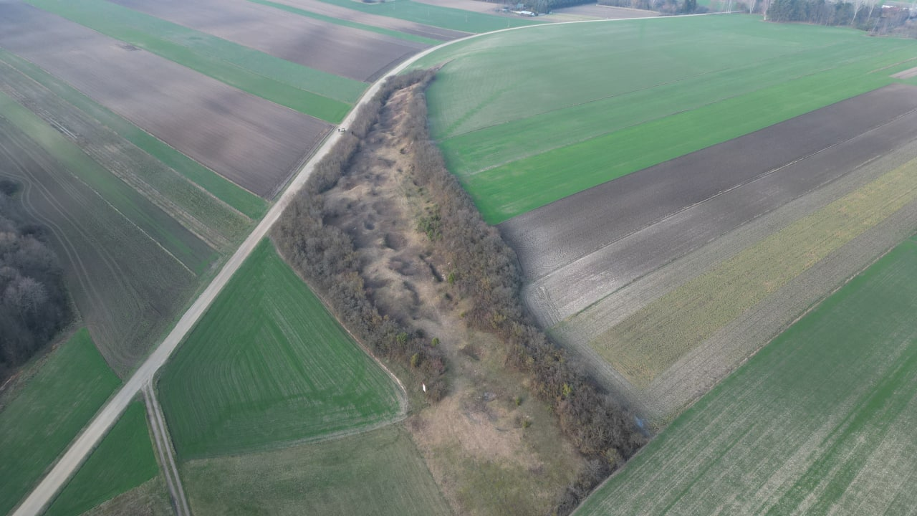
Rezerwat przyrody „Winnica”.

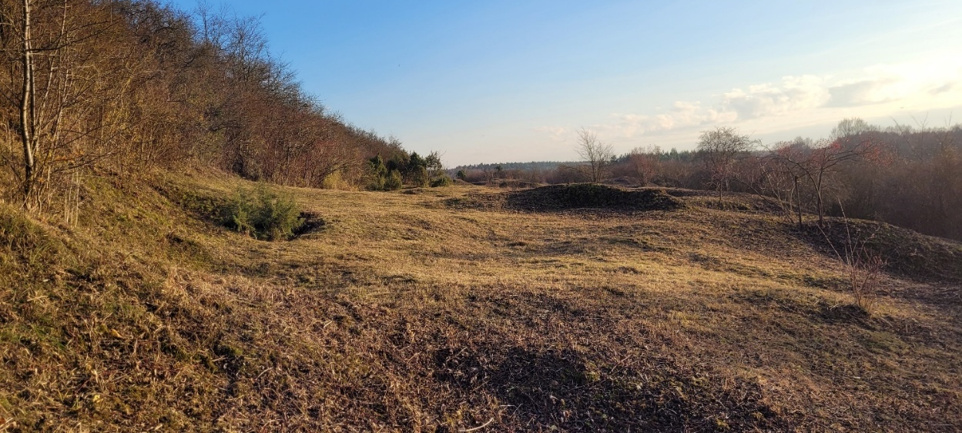
Rezerwat przyrody „Winnica” po wykonaniu działań ochronnych.

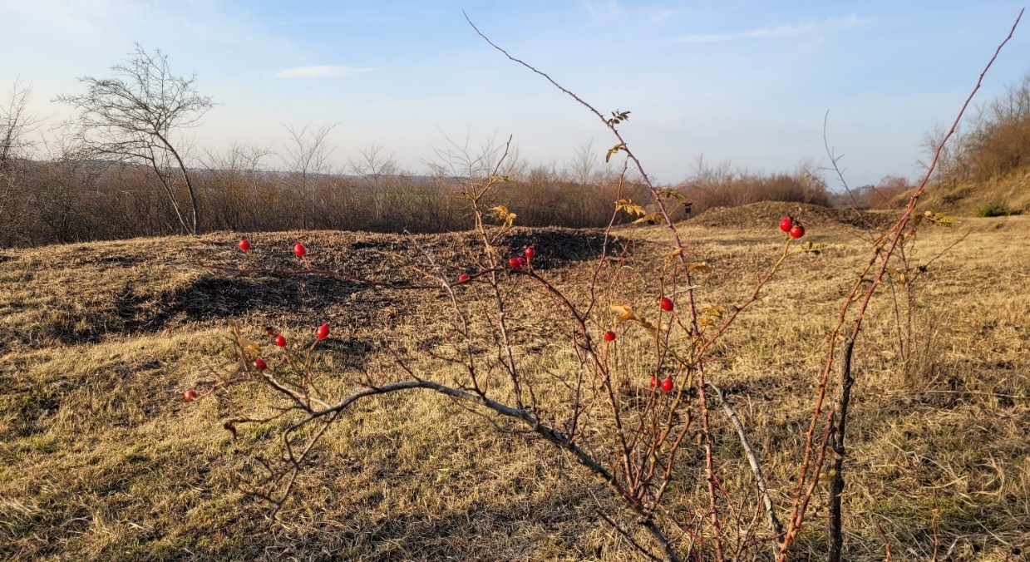
Rezerwat przyrody „Winnica” po wykonaniu działań ochronnych.
